1

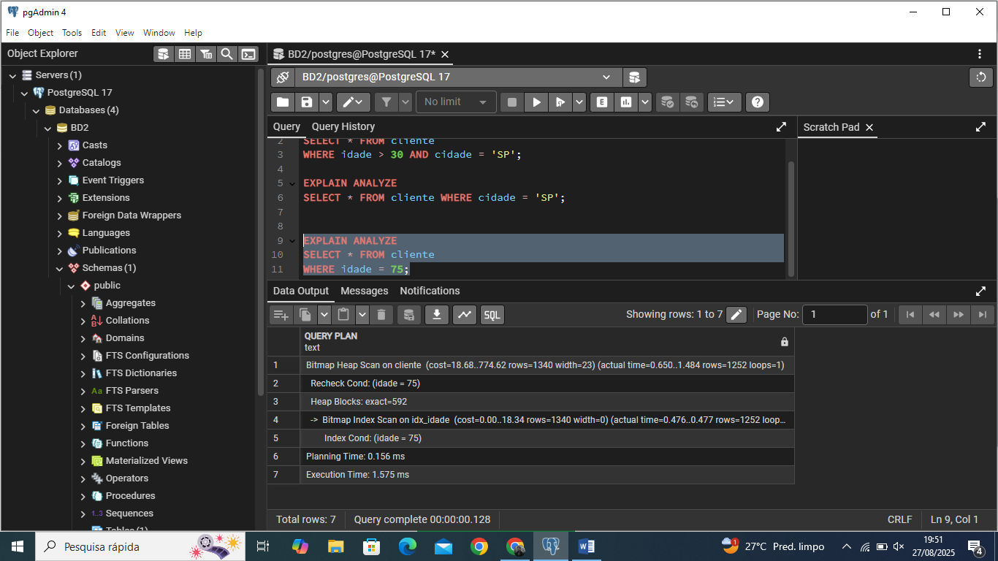

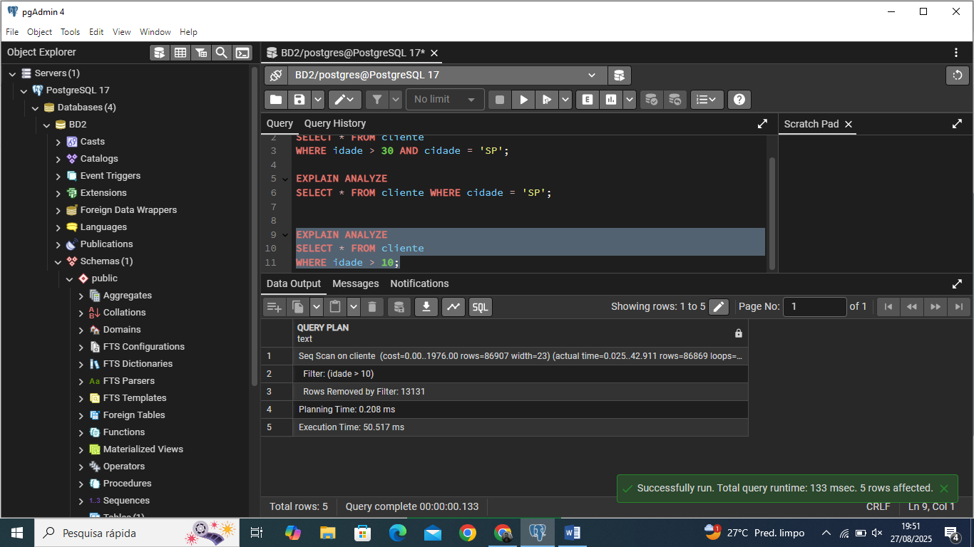

2

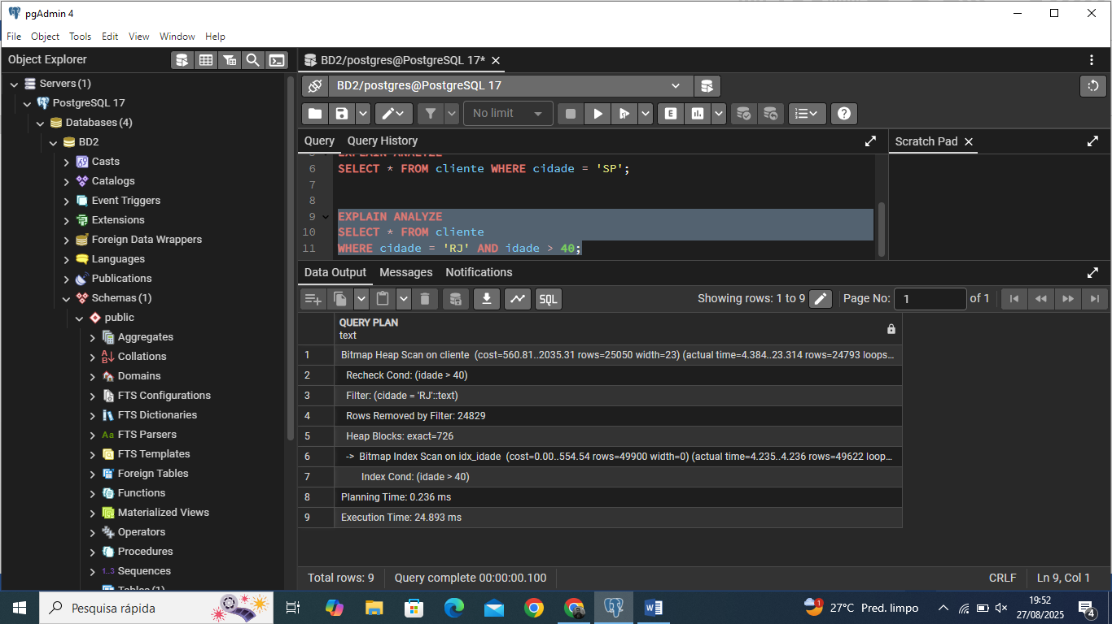

3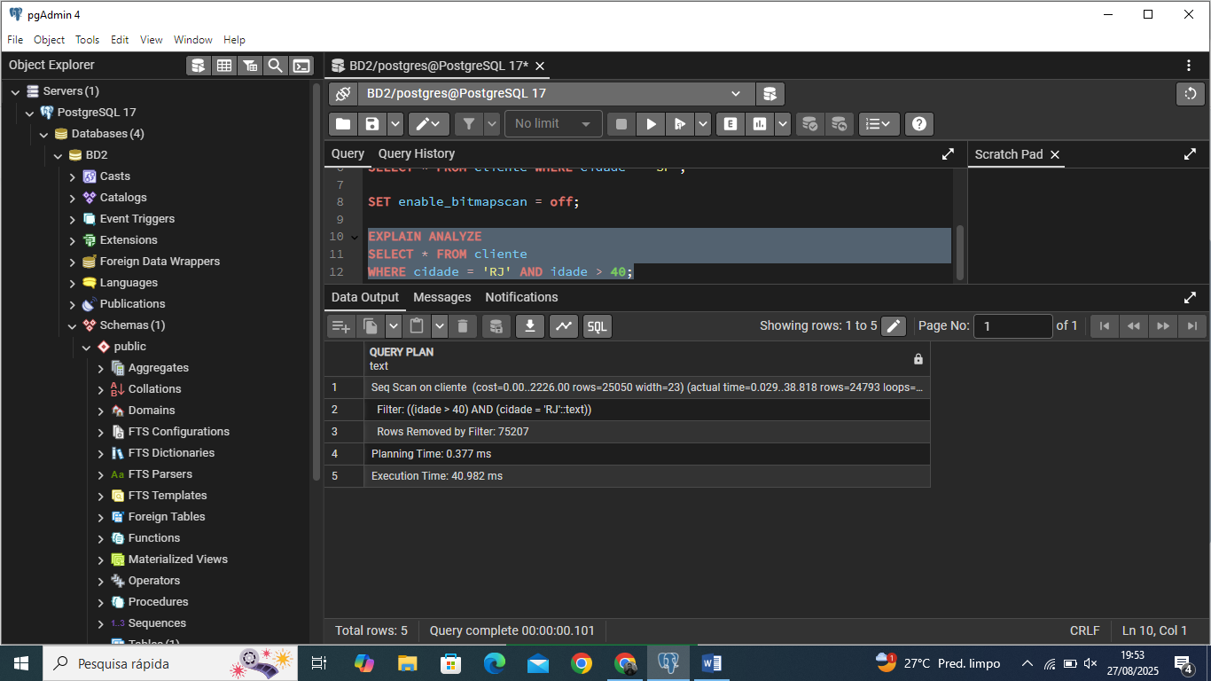

4

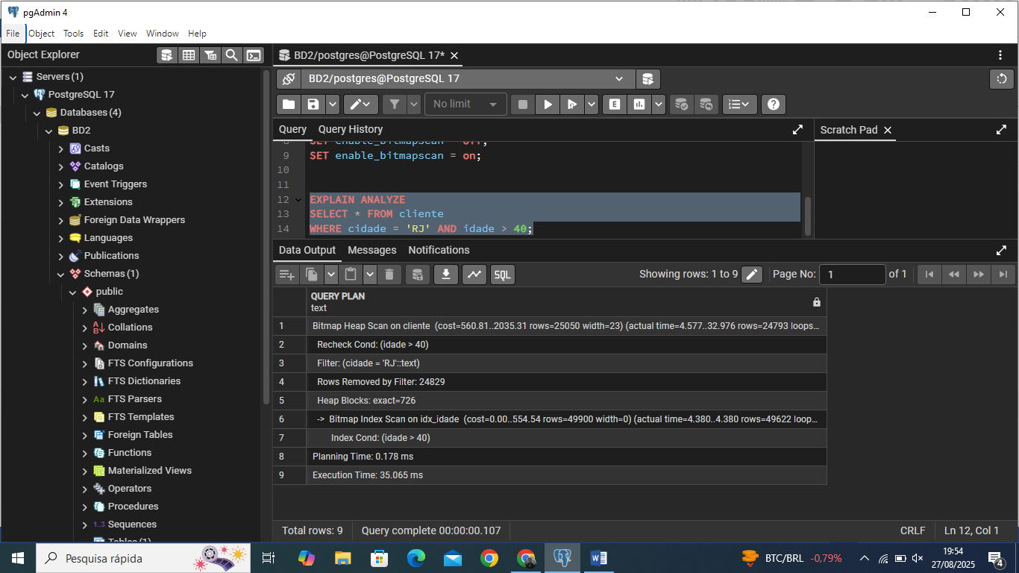

5 – Aproximadamente de 5mil ms, com o Bitmap sendo mais otimizado.

6 - Quando as colunas são consultadas **tanto juntas quanto isoladas**, ou em **muitas combinações diferentes**, pois assim o otimizador pode usar cada índice individualmente ou combiná-los.

7 - Porque ele permite **combinar os resultados de múltiplos índices** antes de acessar a tabela, reduzindo leituras desnecessárias.